**医保智能审核系统升级项目需求**

# 项目名称

项目名称：医保智能审核系统升级项目

# 项目内容

项目功能如下：

|  |  |  |
| --- | --- | --- |
| 子模块 | 功能名称 | 详细说明 |
| ▲诊间审核服务 | 智能审核对接 | （1）与客户确认需要审核服务的节点强度；  （2）与相关厂商智能审核对接；  （3）可根据客户需求，对医保/自费单据进行审核。 |
| 审核引擎维护 | 审核规则与医保管理机构互联互通，实时更新、保持基本一致。 |
| 审核提示 | 支持在工作站，第三方系统弹窗显示违规提示内容。 |
| 强制保存 | 支持医生在提醒审核违规对时候，选择返回修改还是强制保存，并录入保存原因。 |
| 违规单据查询 | 支持在质控系统查询违规主单、明细、单据。 |
| 统计分析 | 对违规单据数据进行统计分析，包括对科室业务分析、违规规则top10排名等分析。 |

# 详细功能描述

**诊间审核服务**

1.事前审核：在医生工作站/护士工作站等采购人指定的工作站节点，医生录入处方医嘱，点击提交，系统调用处方审核接口，调用审核引擎进行审核，并对接第三方系统将审核结果返回。

供应商需要利用其专业团队和服务，满足采购人以下需求:

1.1在采购人指定的工作站提供诊间审核服务，该服务的服务范围应包括医保管理科、门诊医生工作站、急诊医生工作站、住院医生工作站、护士工作站、医技通费(含门诊、住院手术室、麻醉通费)、门诊收费处、急诊收费处、住院收费处。

1.2该服务应根据医保的支付管理规定，在采购人涉及医保费用的流程中,提供实时提示疑点信息的服务，能对医师的诊疗行为进行实时辅助，提示判定违规的依据。

1.3供应商所提供的服务要求可大幅降低采购人因违规而被本地医保拒付的金额，减少不合理费用的支出。

1.4供应商所提供的服务应根据采购人的需求，允许该服务可以灵活应用于医保/非医保病人，实现采购人对医保/非医保单据审核的灵活处理。

2.审核规则与本地医保管理机构保持一致，同步更新。

**审核规则**

1.审核规则与医保管理机构保持一致，并同步更新。包括但不限于如下规则：

限就医方式、限定医院级别类型、违反限定适应症(条件)用药、限儿童、中药饮片审核、中药饮片审核3、超限定频次、项目与项目匹配、重复收费、限价格、诊断合理性审核、指定手术单病种、白内障项目检查、限定性别审核、不合理入院、违反限定适应症（条件）用药（门诊）、违反限定适应症（条件）用药（住院）、限儿童（项目）、限性别（药品、耗材）、超限定频次（可疑）、出院带检治、次要手术收费异常、费用日期不在住院期间、超限定支付疗程。

2.设立广东省人民医院定制规则，规则的项目内容及相关逻辑可根据医院管理发展、医保政策变化，灵活调整、按需配置。包括但不限于如下规则：

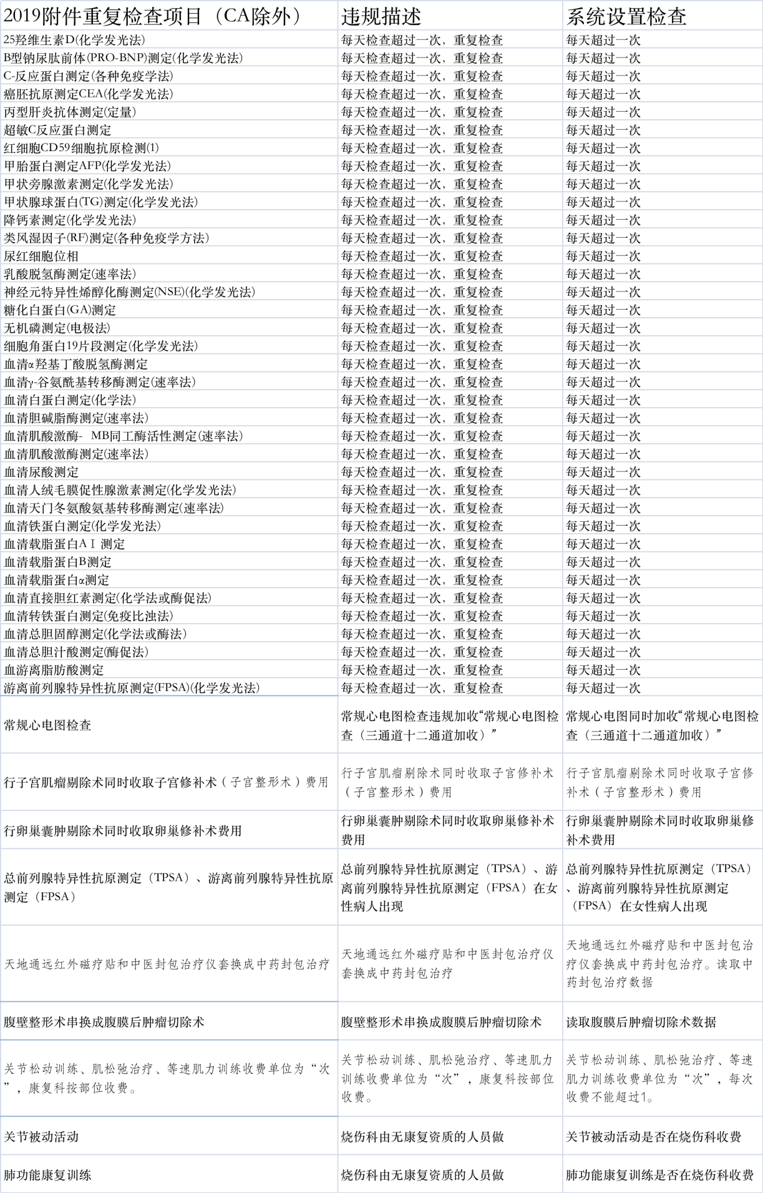

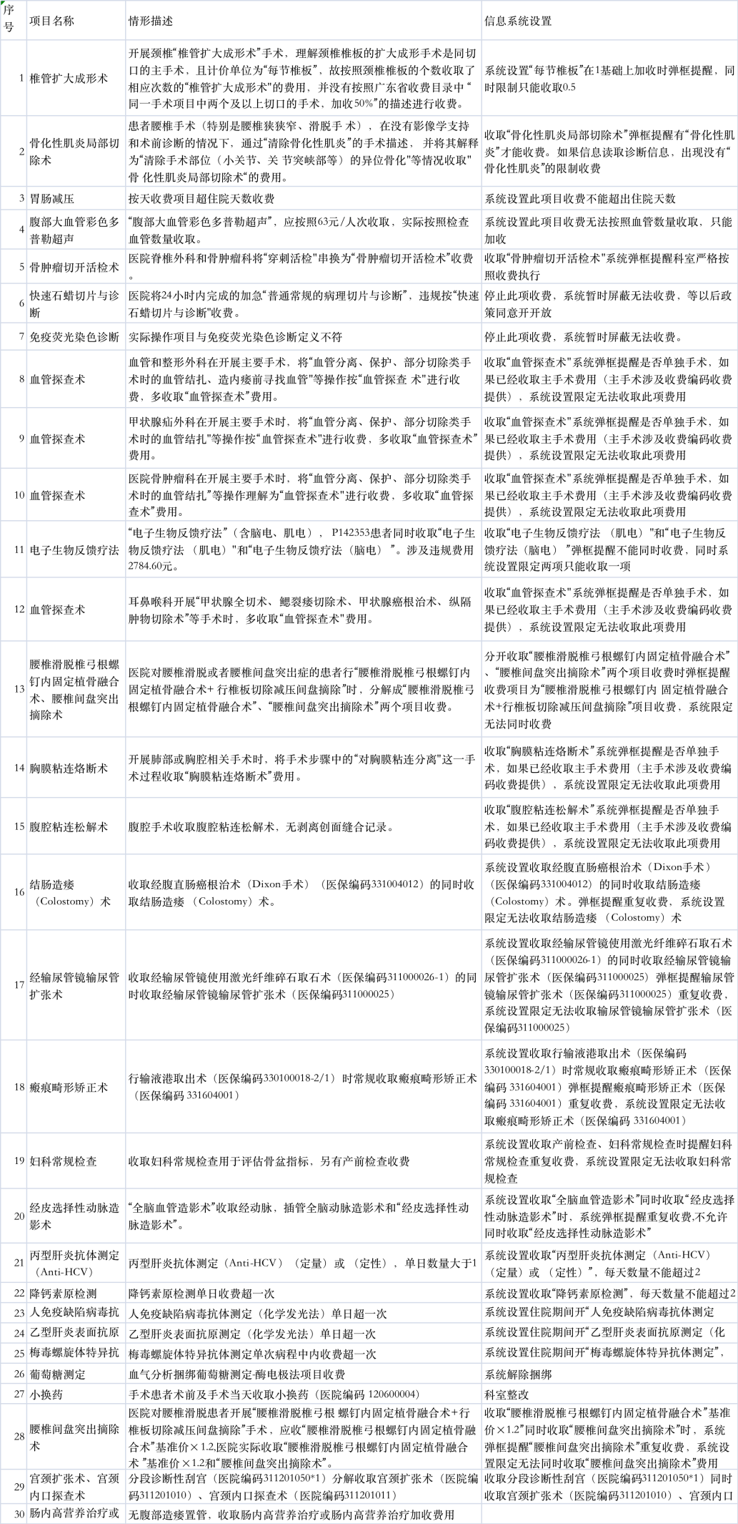

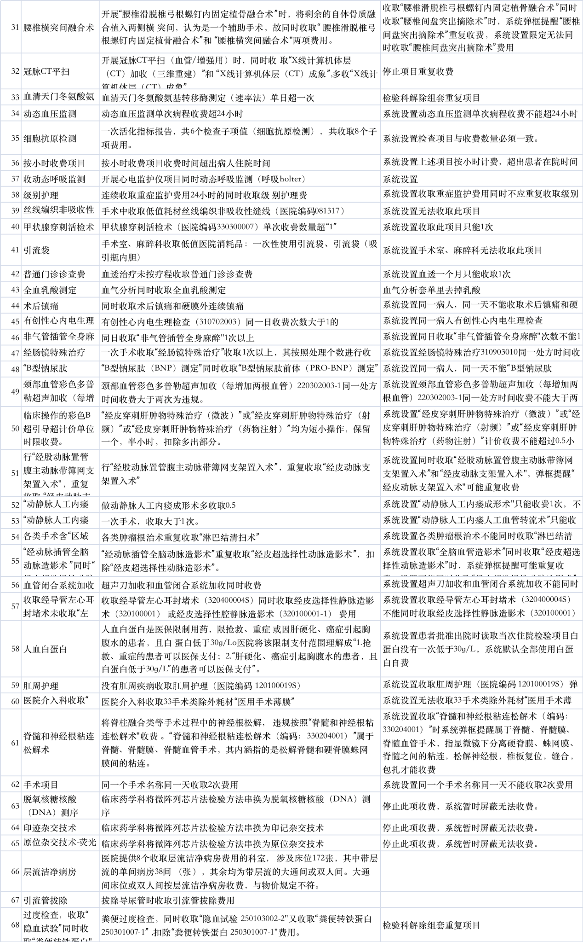

**审核提醒**

审核结果实时返回，在第三方系统弹窗显示违规内容。支持医生强制保存处方或返回修改操作。

**违规查询**

查询审核（出院/门诊）。提供住院/门诊智能审核查询功能，医保办可通过系统实现相关智能审核的回顾性审查，按科室、医生、可疑违规项目等不同维度进行违规主单、明细查询。

**违规统计**

对违规单据数据进行统计分析，包括对科室业务分析、违规规则top10排名等分析。

# 项目工期

1.自合同签订日起，须在30个工作日内对《用户需求说明书》进行补充、确认或提出意见。

2.对《用户需求说明书》提出意见后，院方组织进行用户需求调研，根据调研情况提供业务调研记录、现况分析、功能设计及说明，双方共同整理并在10个工作日内确认《需求规格说明书》。

3.须在《需求规格说明书》确认后的90个工作日内完成实施导入和保证系统正常工作。

4.完成软件实施，并根据院方提出的新需求完成修改后，系统运行3个月以上无软件故障出现，则向院方申请验收。

# 服务要求

1.要求提供完整的产品功能模块。整体构架科学先进实用，具有前瞻性和新颖性，能支持今后业务产品的创新和为管理决策提供足够的信息支持。

2.要求系统应具有较高的可靠性和稳定性，满足7×24小时连续不间断运行需要。

3.要求指派一名具有专业知识的资深管理人员作为项目经理，负责本项目的项目管理，统筹相关工作，监督项目执行与情况汇报，控制工作质量，执行变更和应急情况管理，并根据实际状况调整人员安排，以保证项目的正常高效运作。

4.要求保修期内，在本项目的维护、运行管理、故障诊断及解决、项目开放方面继续给予采购人技术协作和咨询指导。在保修期内，均免费提供本合同系统范围内的配合工作。

5.培训服务

1）培训对象包括服务管理人员、操作人员、医保管理人员。

2）服务系统管理人员培训内容为服务使用的系统所涉及的相关技术内容:操作人员的培训内容是服务所使用系统的操作培训;管理人员培训内容为服务所使用系统的流程和管理思想。

6.运维服务：供应商提供可持续提供运行保障服务，保证供应商所提供的服务正常运行。

7.良好的安全保密措施:供应商必须保证所有业各数据的安全可靠，防止数据丢失、泄露。不得监听或存储非必要的数据，所有数据在未经采购人允许的情况下不得用于其他盈利或非盈利用途。

8.供应商必须具有良好的系统设计和实施信誉，以及相关实力的技术队伍。

9.供应商应本着认真负责态度，组织技术队伍，做好本项目的整体方案并书面提出长期保修、维护、服务以及今后技术支持的措施计划和承诺。

10.供应商负责项目所需一切设备、材料、工具、辅料及其它物品，所有设备均须由供应商送货上门并安装调试，并组织项目的建设施工测试。

11.供应商必须提供详细的项目实施方案，保障项目的顺利实施，达到项目服务质量要求。要求包括但不限于以下内容：项目组织机构、项目实施计划、项目过程管理、项目进度管理、项目沟通管理、项目风险管理、项目质量管理等。

# 后续维护服务

1.供应商应提供各类技术人员的职责与联系方式，方便用户与相关人员的沟通，协助制定系统的操作规范。

2.软件免费维护期从合同标的验收合格之日算起，期限为12个月。在免费维护期内，承建商提供技术支持和指导，以及软件的局部改进完善以及故障情况下的现场问题解决。

3.供应商应在项目的实施过程中提供软件支持的服务，这些服务应该包括：

1）对影响到系统平稳作业以及应用模块操作使用的问题解答与分析，并提出解决方案；

2）定期进行程序错误的修改、维护、实施；

3）系统的服务关联到软硬件的各个方面，因此必须对所有相关的变化进行实时的更新；

4）对所有的维护活动进行记录，例如记录时间、地点、原因等，要注明完成的时间和人员；

5）提供7*24小时的现场维护和故障解决。

4.供应商应提供系统的维护服务，维护服务包含但不局限于以下几点：

1）问题解答、问题分析、与其他合作方的协作；

2）修正应用软件的错误；

3）维护服务必须保证系统的一致性与稳定性，不能因维护导致系统故障宕机；

4）对医院系统的每一次改变或是升级都必须对照用户需求，确保每次改变或升级后原有应用功能都能正常运行；

5）评估并保证建议的解决方案完全符合采购方目前的操作模式，对现有系统的正常运作没有影响，所有的调优或修改建议不得降低医院数据集成平台系统和现有业务信息系统的性能与可用性。

5.免费维保期内承建商为院方提供维护及服务的部门及固定的专职技术人员。承建商提供专职工程师1名驻扎本院，工作时间与院方工作时间一致，并且提供7*24小时响应服务。

6.在免费维护期结束前，须由承建商和院方进行一次全面检查，任何缺陷必须由承建商负责修复，在修复之后，承建商应将缺陷原因、修复内容、完成修理及恢复正常的时间和日期等报告给院方，形成项目总结报告。

7.超过免费维护期的，双方另行协商签订维护合同，服务方报价不超过合同软件部分金额的8%。

# 合同款支付方式

(一)合同签订后，在收到承建商开具相应金额正式发票后，支付合同总金额的30%。

(二)软件验收通过后，在收到承建商开具相应金额正式发票后，支付合同总金额的65%。

(三)免费维护期结束后，由院方对承建商在服务期内应完成任务进行确认并通过后1个月内，支付最后一笔尾款。